
Veke 12

Informasjon til heimen:
Klede: Ha med klede etter vêret, me er ute kvar dag uansett vêr.

Uteskule: Onsdag 18. mars er det uteskule. Ha med vanleg matpakke og klede etter vêret.

Symjing: Måndag 16. mars startar me med symjing i Sivdammen. Elevane må ha med seg badetøy, badehette, håndkle og såpe. I symjeundervisninga på skulen bruker me ikkje symjebriller. Fint om eleven øver på å dusje og vaske håret på eigenhand heime.
Det vil vere to klassar som har symjing i veka, så her blir det ein rullering. Me skriv på vekeplanen kven som skal ha symjing kvar veke. Måndag i veke 12 er det 2A og 2B som skal ha symjing.
Nederst i dokumentet ligg foreløpig oversikt over kven som skal ha symjing når. Her kan det komme endringar men då informerer me om det.

Helsing Guro, Liva, Tone, Gurly, Liv-Ragnhild og Birgitte.

Dette arbeider me med i timane:
Norsk: | Adjektiv.
Matematikk: | Addisjon med tiarovergong.
Engelsk: | Forstå og bruke adjektiv og ord for klær, vêr og årsider.
Sosialt: | Livsmeistring.

Lekser veke 12
Vekelekse
Til tysdag | Norsk: Les side 118-119 i fabel. Du les så langt du klarar, resten les ein vaksen for deg. Les det du klarar 3 gonger for den vaksne.
Til onsdag | Norsk: Les 15 minutt i valfri bok heime.  Matte: Mattesnakk s. 46-47.
Til torsdag | Norsk: Gjer arbeidsark i leksemappa.
Til fredag | Norsk: Gjer arbeidsark i leksemappa. Les teksten på arket 3 gonger høgt for ein vaksen og svar på oppgåvene på baksida. Svar med heile setningar.

Timeplan
Kl. | måndag | tysdag | onsdag | torsdag | fredag
08.15 – 09.45 | Leik/samling  2a: Symjing  2b: Norsk  2c: Norsk | Leik/samling  2a og 2c: Matte  2b: Norsk | Leik/samling  Zippy  Uteskule | Leik/samling  Norsk | Leik/samling  Engelsk
09.45 – 10.00 | Friminutt
10.00-11.00 | 2a: Norsk  2b: Syming  2c: Norsk | 2a og 2c: Norsk  2b: Matte | Uteskule | Firdeling | 2a: Matte  2b og 2c: Nat/samf
11.00-11.15 | Matpause
11.15– 11.45 | Friminutt
11.45 – 12.45 | 2a: Norsk  2b: Norsk  2c: Gym | Nat/samf | Uteskule | Firdeling | 2a: Nat/samf  2b og 2c: Matte
12.45 – 12.55 | Friminutt | slutt  kl. 12.45 | slutt  kl. 12.45 | slutt  kl. 12.45 | Slutt  kl.12.45
12.55 –13.55 | 2a: Matte  2b: Matte  2c: Matte
12.55 –13.55 | slutt kl. 13.55

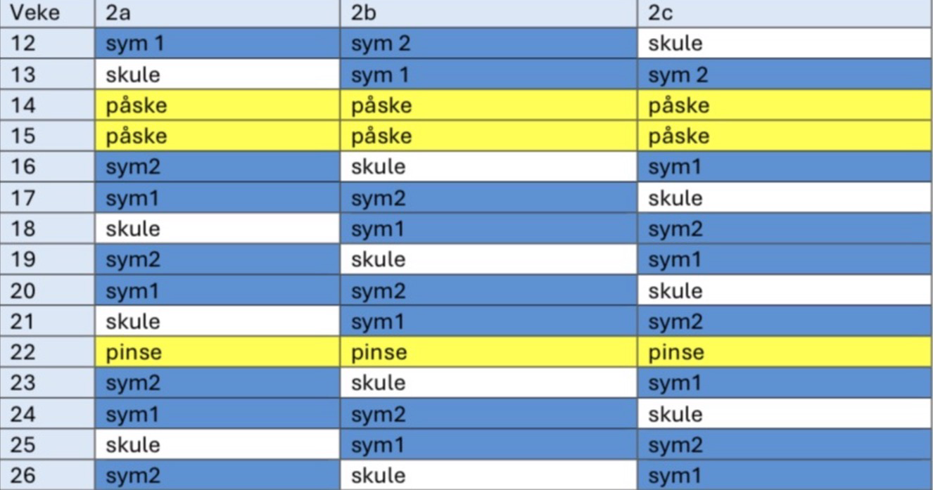
Symjing (måndag):

